Бесплатная вакцинация 18 мая!
05.05.2023
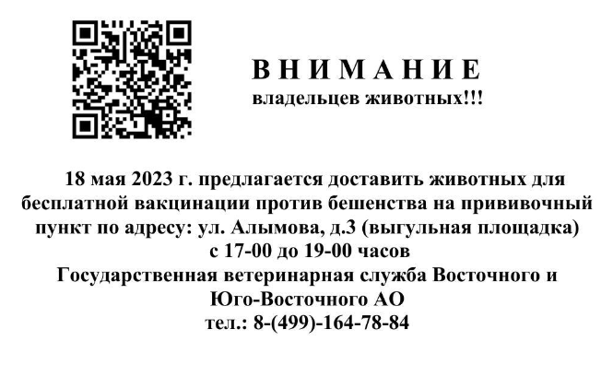

Адрес страницы: http://preobr.mos.ru/the-state-veterinary-service/detail/11575102.html
Управа района Преображенское города Москвы

